# Opdracht: Het inrichten van Visual Studio

## Doelen

In deze opdracht ga je kijken naar een aantal instellingen van VS. Ook het gebruik van de helpfunctie zal hierbij aanbod komen. Je kunt deze opdracht maken na bestudering van hoofdstuk 1 + 2.

## Beoordelingscriteria

Jouw uitwerking wordt op de onderstaande punten beoordeeld:

* Staan er regelnummers in de Code-editor.
* Er is een duidelijke instructie voor het aan- / uitzetten van de regelnummering.
* Projecten worden standaard in een andere map opgeslagen.
* Er is een duidelijke instructie voor het aanpassen van de standaardlocatie binnen VS.
* Geeft duidelijk het verschil aan tussen Client / Server-side programmeren en talen koppelen aan de verschillende werkwijzen.
* Uitvoerig vergelijk tussen ASP.NET en PHP.

## Opdracht

1. Als je in de reader kijkt, dan zie je bij de programma-code regelnummers staan. Zoek op hoe je de regelnummering aan kunt zetten in alle code-editors. Maak een mooie instructie en zet de regelnummering standaard aan.

***Om de regelnummering aan te kunnen zetten in de Visual Studio Editor moet je naar de venster die tools heet, die staat boven aan naast Debug en Tools.***



***In de venster vind u Options, als u daar op klikt gaat een andere venster open met meerdere opties.***

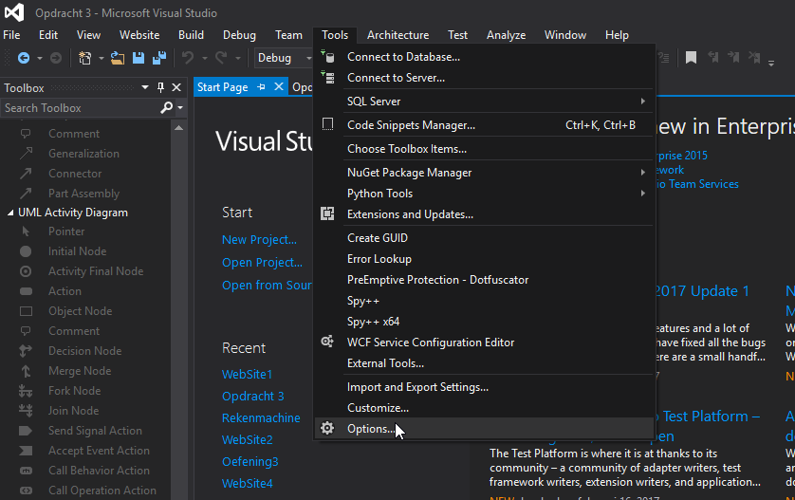

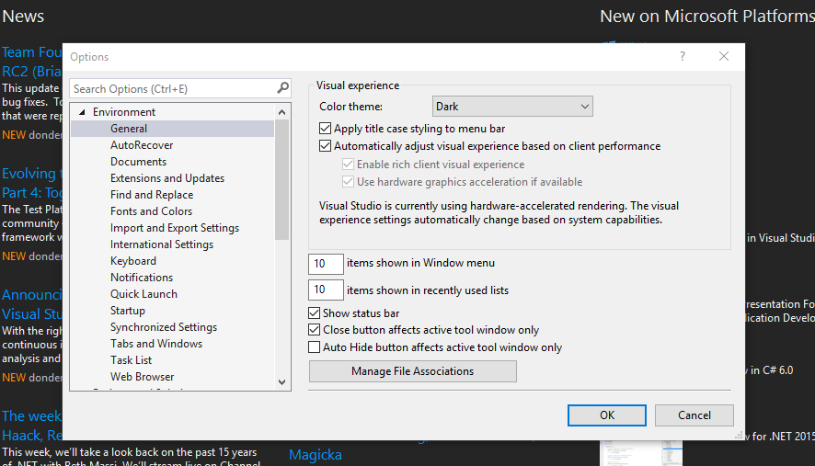

***Klik dan op Search Options of doe CTLR+E en type “Text Editor” en maakt uw hem groot met de pijl die ernaast staat.***

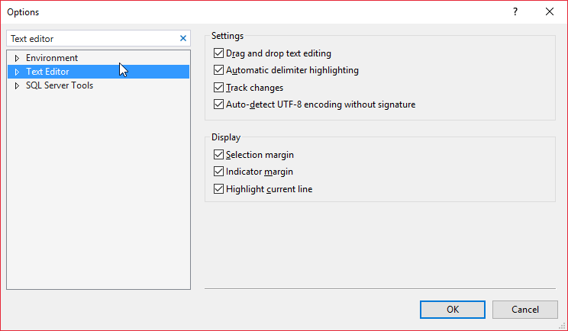

***Maak dan All Languages groot door op de pijl te klikken en klik dan op General.***

***Dan ziet u meerde opties aan de zijkant en u moet klikken op “”Line Numbers”***

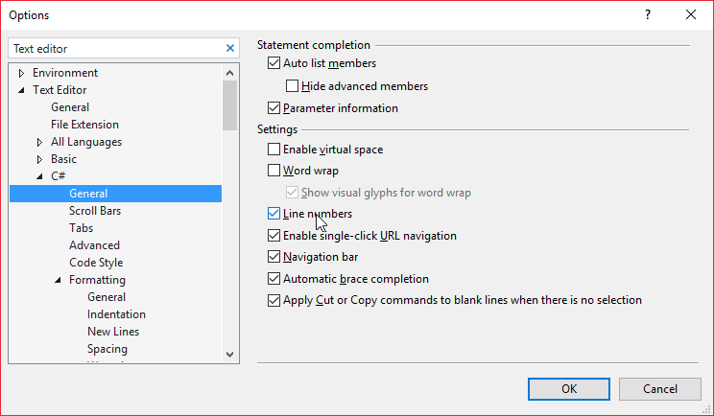

***En nu kan je de line numbers zien bij de editor.***

1. Standaard worden alle projecten die je maakt met VS opgeslagen in de map:   
     
   C:\Users\<gebruikersnaam>\Documents\Visual Studio 2013\WebSites\<naam project>  
     
   Maak op een andere locatie een map aan waarin jij de projecten gaat opslaan. Zoek op hoe je de standaard locatie in VS kunt aanpassen en pas deze aan naar de nieuwe locatie.  
     
   Maak hiervan een duidelijke instructie.

***Om de standard map te kunnen veranderen in de Visual Studio Editor moet je naar de venster die tools heet, die staat boven aan naast Debug en Tools.***



***In de venster bevind zich options en daar moet u op klikken.***



***Als je daar op geklikt hebt dan krijg je een nieuwe venster en daar moet je naar Projects and Solutions gaan.***



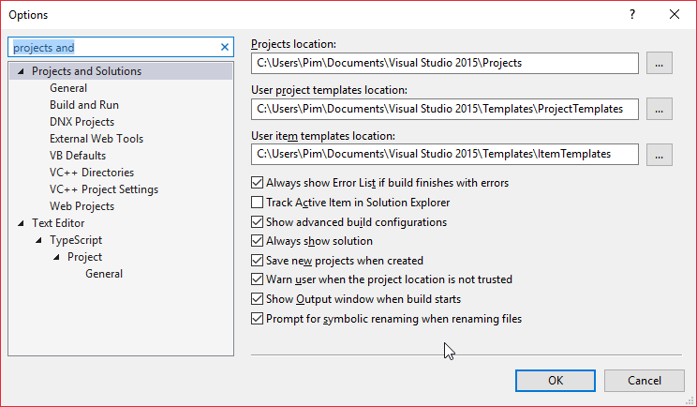

***Boven in kunt u de standard map veranderen en dan worden uw projecten ergens anders opgeslagen.***

1. Hieronder staan twee afbeeldingen. Omschrijf deze twee vormen. Geef bij elke vorm een aantal (minimaal 2) voorbeelden van script / programmeertalen.  
     
   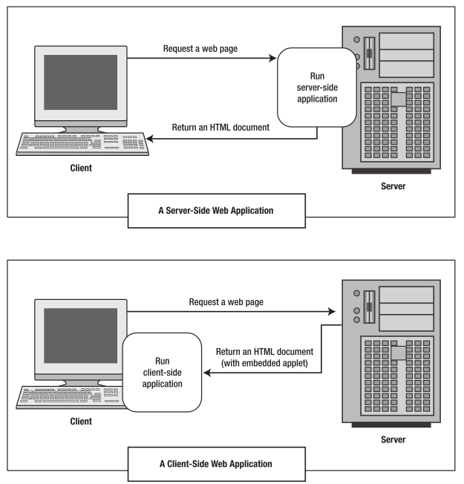

Een voorbeeld van een Server-Side script/programmeertalen zijn ASP.net, SQL, C++ en PHP

Een voorbeeld van een Client-Side script/programmeertaal is HTML, CSS, JQ en JavaScript.

1. In de onderstaande grafiek kun je zien dat PHP de meest gebruikte web-ontwikkeltaal is voor dynamische websites. ASP.NET staat op de tweede plaats met ruim 25%.  
     
   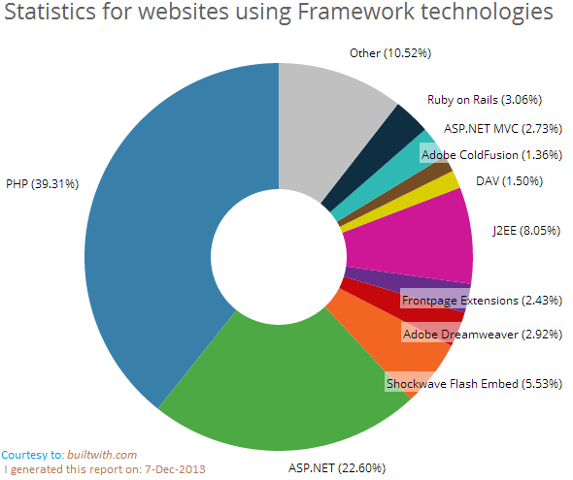  
     
   Maak een overzicht waarin puntsgewijs het verschil tussen PHP en ASP.NET duidelijk word. Vermeld de bronnen erbij die je hebt gebruikt.

***Voordelen van ASP***

***Werkt sneller.***

**Support van Microsoft**

***Voordelen van PHP***

**PHP werkt op elke apparaat en ASP werk alleen op Windows.**

**PHP is goedkoper dan ASP wegens de licenties die je moet kopen**

**Bron**

**https://www.webhostingtalk.nl/scripting-en-programmeren/109877-nadelen-asp-opzichte-php.html**